Dawne tradycje wielkanocne. Znasz je wszystkie?
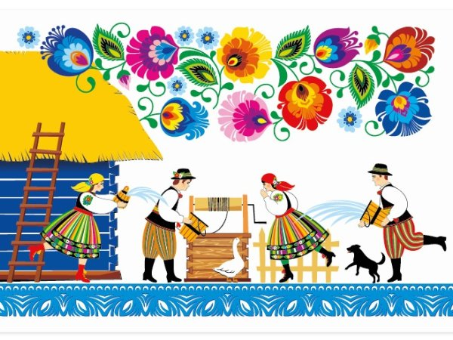
Jeszcze do niedawna w czasie świąt wielkanocnych obowiązywały rozmaite tradycje ludowe, które obecnie tylko z rzadka można spotkać w niektórych regionach. Na czym polegały Siuda Baba, walatka czy pogrzeb żuru i śledzia? Które z nich są jeszcze obchodzone? Wyjaśniamy!
Pogrzeb żuru i śledzia
Dawniej okres postu był ściśle przestrzegany. Nie jedzono wtedy mięsa, cukru ani nabiału. Do dyspozycji pozostawiał więc tylko żurek i śledzie, które spożywano przez 40 dni Wielkiego Postu. Dlatego w Wielki Piątek, z radości wynikającej ze zamiany diety, organizowano pogrzeb żuru i śledzia, w którym uczestniczyła cała wieś.
Siuda Baba
Zwyczaj do dziś żywy w Wieliczce. Mężczyzna umazany sadzą i przebrany w damskie łachmany, ze sznurem korali z kasztanów lub ziemniaków, noszący na plecach wielki kosz, a w ręku trzymający krzyż i bat, chodzi po domach w towarzystwie Cygana i kilku chłopców ubranych w stroje krakowskie, prosząc o datki i szukając panien, by wysmarować je sadzą.
Śmigus Dyngus
Zwyczaj żywy do dziś, choć współcześnie traktowany jest jako zabawa. Dawniej było to pogańskie święto, symbolizujące oczyszczenie z zimowego brudu i budzenie się przyrody do życia. Tradycja mówi, że im bardziej panna zostanie oblana, tym szybciej wyjdzie za mąż.
Walatka
To nic innego jak bitwa na jajka. Uczestnicy mają za zadanie tak potoczyć po stole jajka, by się ze sobą zderzyły. Zwycięża ten, którego jajko się nie rozbije.
Zakaz pieczenia chleba
Rozpoczynał się w tygodniu poprzedzającym Niedzielę Palmową i trwał aż do Wielkiego Tygodnia. Złamanie zakazu miało grozić suszą. Gospodyni, która się tego dopuściła, zostawała ukarana poprzez wrzucenie jej i należących do niej garnków do pobliskiej wody.
Zajączek
Po świątecznym śniadaniu cała rodzina szukała ukrytych w domu upominków.

